Övningsuppgift - Todo (att göra lista)

I den här uppgiften ska du med hjälp av HTML, CSS & JavaScript skapa en todo-lista där man på ett enkelt sätt kan skapa nya todos. Se en översikt på vilka todos man har kvar att göra samt vilka som redan är klarmarkerade.

Din todo applikation behöver inte vara kopplad till någon backend.

Tänk på att använda alla verktyg du har till ditt förfogande. Både genom att hjälpa varandra eller att rådfråga AI (ex. chatGPT)

Du bör göra följande:

* Skapa ett formulär med en text-input och en knapp där användaren kan lägga till en ny todo.
* Skapa en <li> varje gång formuläret skickas och lägg till i din DOM.
* Ha ett sätt att klarmarkera en todo så att det tydligt syns för användaren vilka som är klara och inte.

UI Exempel:

[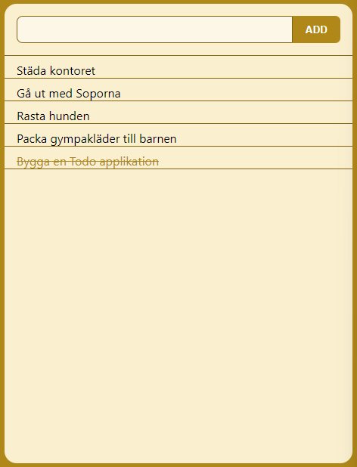](https://storage.omniway.se/quilluploads/5ca7f8b6a360683c7be421b72fe17034.png)

Extra:

*för dig som vill ha mer utmaning.*

Gör så att det är möjligt att ta bort en todo från listan och så att alla todos sparas även om man laddar om sidan.

Gör detta genom att spara in dom i localstorage.

Du bör då göra följande:

* Lägg till en knapp med en eventListener på varje todo för att kunna ta bort den.
* Skapa en array där du lägger till varje todo som ett objekt.
* Skapa en funktion som loopar igenom din lista för att lägga till dina todos i DOM:en för att försäkra dig om att listan alltid överensstämmer med det som syns.
* Varje gång du lägger till, klarmarkerar eller tar bort en todo så bör du uppdatera det som sparats i localstorage.
* När sidan laddas - hämta eventuell data från localstorage, lägg till dom i din array och skriv ut på sidan.

Här behöver vi då tänka på vilken struktur vi ska ha på våra objekt i arrayen. En vanlig struktur på ett todo objekt kan vara:

* id - för att hitta den specifika todon i listan.
* title - Vilken text ska stå i todon?
* completed - är todon klar eller inte?

*Tips! När vi ska spara någonting i localstorage så måste det vara text. Detta betyder att vi behöver konvertera våra javaScript objekt till JSON.*

*Det add li bara*

const form = document.querySelector('#input-form');

const input = document.querySelector('#input');

const outputList = document.querySelector('#output');

form.addEventListener('click', e => {

    e.preventDefault()

    if(input.value !== ''){

        return

    }

    const listItem = document.createElement('li');

    listItem.textContentt = (form.value)

    outputList.appendChild(listItem)

    input.value = '';

})